专业培训记录

EnMS
受审核方名称 |  | 无锡市恒通电器有限公司 |  |  |  | 专业小类/  项目代码 |  | 2.7
教师姓名 |  | 徐申 |  | 专业 | 2.7 | 培训地点 |  | 网络
受培训人员 | 姓名 | 李丽英 | 王宁敏 | 宋翠琳
生产工艺/  服务过程 |  | 线路板贴片 →回流焊 →波峰焊 →清洗→调试→防漆涂覆 →整机装配→整机测试 →包装；
主要能源使用和主要能源参数等； |  | 主要能源使用：电力、天然气（用于食堂）、汽油  主要能源参数等；综合能耗tce；单位产品综合能耗kgce/t
相关能源法律法规的要求及产品标准 |  | 相关能源法律法规：《中华人民共和国电力法》、、《中华人民共和国节约能源法》《中华人民共和国可再生能源法》、《国家重点节能技术推广目录（1-6 批）》、《企业节能量计算方法 GB/T 13234-2018》、电力变压器经济运行（GB13462-2008）、综合能耗计算通则GBT2589-2020、 用能单位能源计量器具配备与管理通则（GB/T17167-2006）RB/T 119-2015 能源管理体系 机械制造企业认证要求等  产品标准：GB/T 17215.211电测量设备（交流）通用要求、试验和试验条件 第11部分：测量设备；GB/T 17215. 321电测量设备（交流）特殊要求 第21部分：静止式有功电能表（A级、B级、C 级、D级和E级）
能源评审报告 |  | 有
其它相关知识 |  | 其他专业审核知识
填表人  (专业人员) |  | 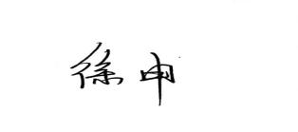 |  | 日期 |  |  | 2022.4.27
审核组长 |  | 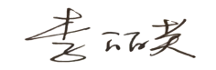 |  | 日期 |  |  | 2022.4.27

注：如有其他培训内容或空格不够可另加附页

